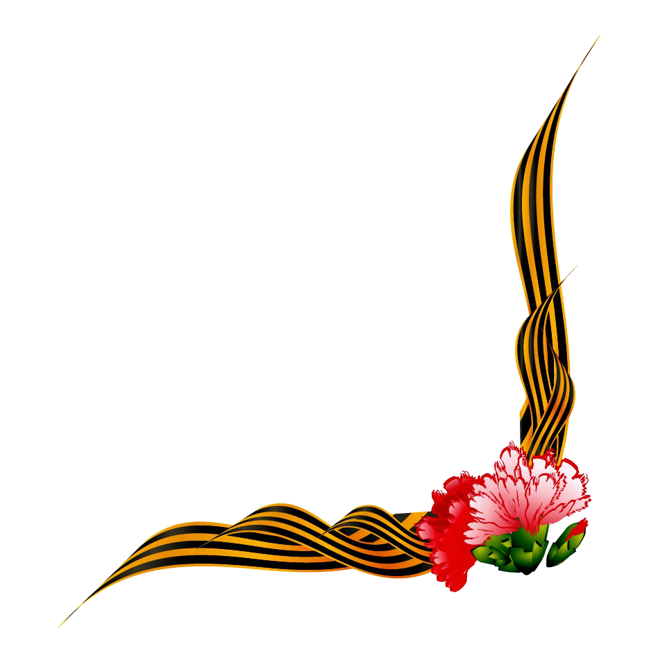

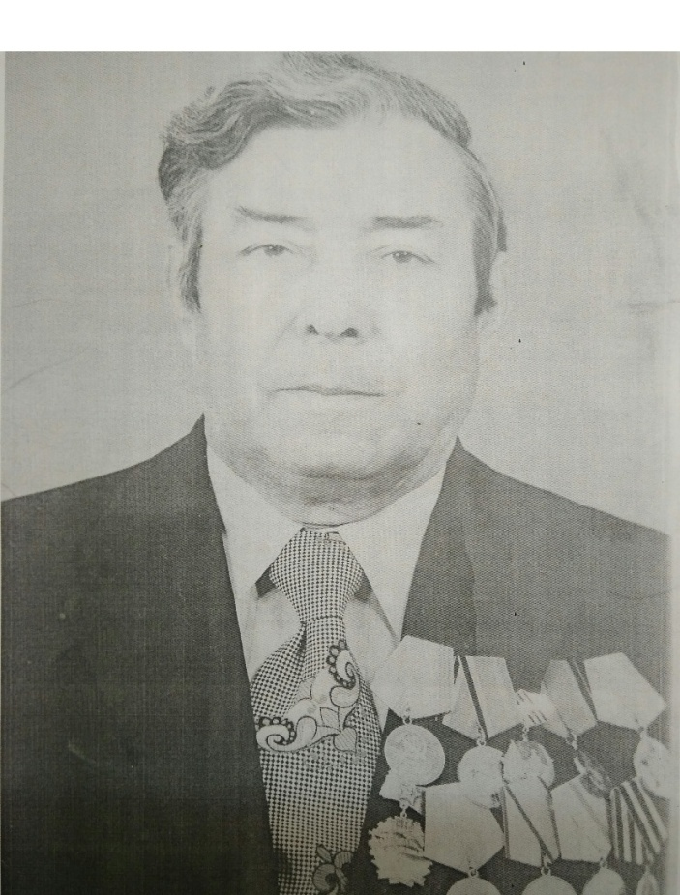**СМЕЛЯНСКИЙ МОИСЕЙ АРОНОВИЧ, ( Михаил Анатольевич) (1914 – 1991)**

Прадедушка мой Миша на фронте воевал.

В далёком 43-м к фашистам в плен попал.

И в лагере Дохау пришлось ему сидеть,

И жизнью рисковал он, мог даже умереть.

Он выжил, он не струсил и помогал другим.

Горжусь тобой дедуля! Хочу я быть таким!

А знаю я о деде, от мамочки моей.

Она с ним говорила, он был ей всех родней.

Ходили на парад с ним они вдвоём всегда,

Медалей очень много. Он с нами навсегда!

Как жаль, что я увидеть так и не смог его.

Не смог спросить о главном, не смог позвать в кино.

Спасибо тебе, деда, что мир нам подарил!

Всегда ты рядом с нами, мы помним и мы чтим!